Отчет по практической работе № 1

Тема: «Создание структуры базы данных по своей предметной области в SQL

Server Management Studio или SQLite. Заполнение таблиц базы данных

тестовыми данными»

Выполнил: студент гр. ИСП.21.1А Жигач Дмитрий

Вариант № 9. Предметная область: Сельскохозяйственные работы

Ход работы:

1. Создал таблицу в SQLite через запрос:  
   CREATE TABLE products (   
   id INTEGER PRIMARY KEY AUTOINCREMENT, *Айди*  
   company_name TEXT, *Имя компании*  
   product_name TEXT, *Имя продукта*unit_of_measurement TEXT, *Еденица измерения*  
   purchase_price INTEGER, *Цена покупки за 1 шт*  
   delivery_date DATE, *Дата доставки*  
   volume INTEGER, *Количество*  
   cost INTEGER ) *Итоговая сумма*
2. Заполнил таблицу в SQLite через запрос:  
   INSERT INTO products   
   (company_name, product_name, unit_of_measurement, purchase_price, delivery_date, volume, cost) VALUES   
   ('ООО "Агрофлора"', 'Пшеница', 'тонна', 100, '2023-09-01', 5000, 450000),   
   ('ЗАО "Урожай"', 'Картофель', 'тонна', 50, '2023-09-02', 2000, 90000), ('Фермерское хозяйство "Солнечное поле"', 'Морковь', 'тонна', 30, '2023-09-03', 3000, 70000),   
   ('АО "Спутник"', 'Кукуруза', 'тонна', 80, '2023-09-04', 4000, 320000), ('СПК "Родник"', 'Яблоки', 'тонна', 40, '2023-09-05', 3500, 120000), ('ООО "Агростарт"', 'Капуста', 'тонна', 20, '2023-09-06', 2500, 50000), ('Фермерское хозяйство "Зеленый урожай"', 'Свекла', 'тонна', 25, '2023-09-07', 3500, 87500),   
   ('ЗАО "Агролидер"', 'Огурцы', 'тонна', 35, '2023-09-08', 3200, 112000), ('СПК "Удачный урожай"', 'Помидоры', 'тонна', 30, '2023-09-09', 3800, 114000),   
   ('ООО "Золотая Нива"', 'Лук', 'тонна', 15, '2023-09-10', 2000, 30000);

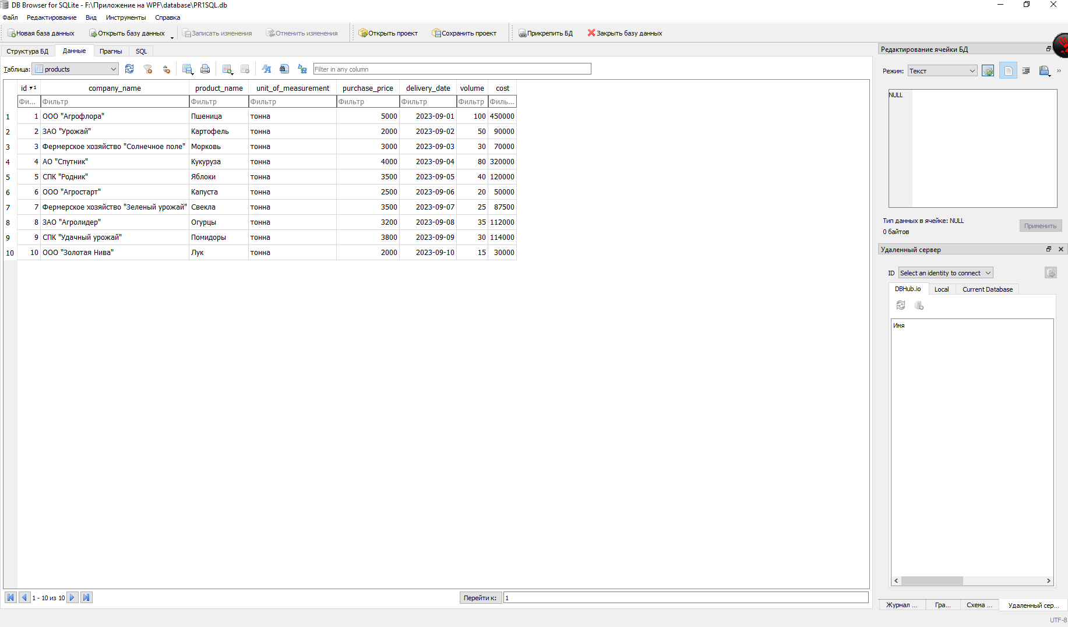

1. Открыл "DB Browser for SQLite".   
   Открыл базу данных.   
   Выбрал "File" (Файл) в верхнем меню, а затем выбрал "Export" (Экспорт). В появившемся диалоговом окне "Export database to SQL file" (Экспорт базы данных в SQL-файл), выбрал местоположение и имя файла, сохранил резервную копию.
2. Создавать скрипт нет смысла так как SQLite сохраняет резервную копию уже в виде скрипта .sql  
   

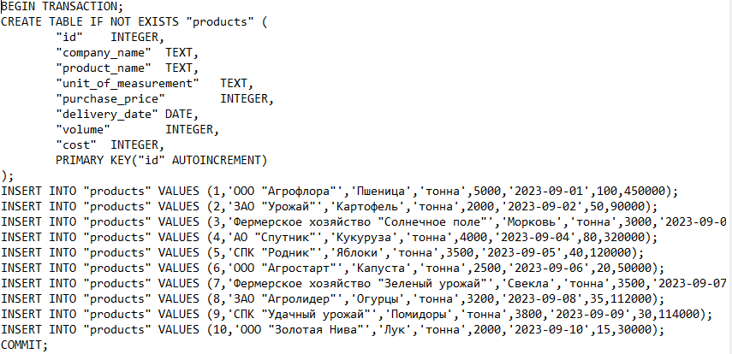

BEGIN TRANSACTION;

CREATE TABLE IF NOT EXISTS "products" (

"id" INTEGER,

"company_name" TEXT,

"product_name" TEXT,

"unit_of_measurement" TEXT,

"purchase_price" INTEGER,

"delivery_date" DATE,

"volume" INTEGER,

"cost" INTEGER,

PRIMARY KEY("id" AUTOINCREMENT)

);

INSERT INTO "products" VALUES (1,'ООО "Агрофлора"','Пшеница','тонна',5000,'2023-09-01',100,450000);

INSERT INTO "products" VALUES (2,'ЗАО "Урожай"','Картофель','тонна',2000,'2023-09-02',50,90000);

INSERT INTO "products" VALUES (3,'Фермерское хозяйство "Солнечное поле"','Морковь','тонна',3000,'2023-09-03',30,70000);

INSERT INTO "products" VALUES (4,'АО "Спутник"','Кукуруза','тонна',4000,'2023-09-04',80,320000);

INSERT INTO "products" VALUES (5,'СПК "Родник"','Яблоки','тонна',3500,'2023-09-05',40,120000);

INSERT INTO "products" VALUES (6,'ООО "Агростарт"','Капуста','тонна',2500,'2023-09-06',20,50000);

INSERT INTO "products" VALUES (7,'Фермерское хозяйство "Зеленый урожай"','Свекла','тонна',3500,'2023-09-07',25,87500);

INSERT INTO "products" VALUES (8,'ЗАО "Агролидер"','Огурцы','тонна',3200,'2023-09-08',35,112000);

INSERT INTO "products" VALUES (9,'СПК "Удачный урожай"','Помидоры','тонна',3800,'2023-09-09',30,114000);

INSERT INTO "products" VALUES (10,'ООО "Золотая Нива"','Лук','тонна',2000,'2023-09-10',15,30000);

COMMIT;